L’Empire Carthaginois (IXe siècle av. J.-C. – 146 av. J.-C.)

I. Origines et Fondation de Carthage (IXe siècle av. J.-C.)
1. Les Phéniciens : les fondateurs
Les Phéniciens, peuple de navigateurs et de commerçants venus de la côte orientale de la Méditerranée (actuel Liban, surtout Tyr, Sidon et Byblos), cherchaient de nouveaux débouchés commerciaux dès le IXe siècle av. J.-C.
Leur empire n’était pas territorial mais maritime et commercial : ils créaient des colonies pour ravitailler leurs navires et échanger avec les populations locales.

2. Fondation de Carthage
Selon la légende, Carthage fut fondée en 814 av. J.-C. par la princesse Élyssa (Didon), sœur du roi de Tyr, fuyant des conflits dynastiques.
Elle s’installa sur la côte nord de l’actuelle Tunisie, dans une baie stratégique au cœur de la Méditerranée occidentale. Le nom Qart-Hadašt signifie en punique « la Nouvelle Ville ».

3. Situation géographique
Carthage occupait un emplacement exceptionnel : une presqu’île proche de riches terres agricoles, au croisement des routes maritimes reliant l’Orient, la Sicile, la Sardaigne, l’Espagne et l’Afrique du Nord.
Ce site permit à Carthage de devenir rapidement un centre commercial et naval majeur.
ـــــــــــــــــــــــــــــــــــــــــــــــــــــــــــــــــــــــــــــــــــــــــــــــــــــــــــــــــــــــــــــــــــــــــــــــــ
II. L’Expansion de Carthage (VIIIe – VIe siècle av. J.-C.)
1. Une puissance commerciale : Carthage hérita de la maîtrise maritime phénicienne et développa un vaste réseau d’échanges :
Métaux d’Espagne et de Sardaigne (argent, cuivre, étain),
Blé et huile d’olive d’Afrique,
Étoffes de Tyr et bijoux d’Orient,
Esclaves, ivoire et or d’Afrique subsaharienne.
La monnaie carthaginoise, frappée plus tard, témoigne de cette prospérité.
2. Les colonies carthaginoises
Carthage prit le relais de Tyr et imposa son contrôle sur la plupart des anciennes colonies phéniciennes de Méditerranée occidentale :
Utique, Hippo, Hadrumète (en Tunisie actuelle),
Cadix et Ibiza en Espagne,
Sicile, Sardaigne, Malte, Baléares.
Ces points d’appui formaient un empire maritime sans frontières terrestres continues.
3. Organisation politique
Carthage était une république oligarchique :
Le Suffète (magistrat suprême) exerçait le pouvoir exécutif (deux suffètes à la fois, comme les consuls romains).
Un Sénat (aristocratique) décidait des affaires majeures.
Un Conseil des Cent-Quatre surveillait les généraux et administrateurs.
Le peuple avait peu de pouvoir politique.
ــــــــــــــــــــــــــــــــــــــــــــــــــــــــــــــــــــــــــــــــــــــــــــــــــــــــــــــــــــــــــــــــــــــ
III. L’Apogée de Carthage (VIe – IIIe siècle av. J.-C.)
1. Une puissance économique dominante
Carthage contrôlait tout le commerce méditerranéen occidental.
Ses ports artificiels étaient des merveilles d’ingénierie :
Un port commercial et un port militaire circulaire (le Cothon) pouvant abriter plus de 200 navires de guerre.
L’agriculture africaine était très développée :
Des ingénieurs carthaginois inventèrent des techniques d’irrigation sophistiquées.
Le célèbre Mago, auteur du Traité d’agronomie, fut admiré même par les Romains.
2. Une armée de mercenaires
L’armée carthaginoise se composait de soldats numides, ibères, gaulois, libyens et baliarques, encadrés par des officiers carthaginois.
La marine, en revanche, était principalement composée de citoyens carthaginois, hautement qualifiés.
3. Les premiers affrontements avec les Grecs
Carthage affronta les cités grecques de Sicile, notamment Syracuse.
Plusieurs guerres opposèrent les deux puissances (VIe–IVe s. av. J.-C.), sans victoire décisive.
Carthage perdit des batailles mais conserva la majeure partie de ses possessions insulaires.
ـــــــــــــــــــــــــــــــــــــــــــــــــــــــــــــــــــــــــــــــــــــــــــــــــــــــــــــــــــــــــــــــــــــــــــــــــــ
IV. Les Guerres Puniques contre Rome (264 – 146 av. J.-C.)
Le mot "Punique" vient du latin Punicus, désignant les Carthaginois (descendants des Phéniciens).
- 1ère Guerre punique (264 – 241 av. J.-C.)
Causes : Rivalité commerciale et territoriale pour le contrôle de la Sicile.
Déroulement : Rome, jusque-là puissance terrestre, se dote d’une flotte de guerre.
Victoires navales romaines à Mylae (260) et Égates (241).
Conséquences : Carthage perd la Sicile, sa première colonie majeure.
Doit verser une lourde indemnité à Rome. Début du déclin économique.
Révolte des mercenaires (241 – 237 av. J.-C.)
Après la défaite, Carthage refusa de payer les soldes de ses mercenaires, provoquant une révolte sanglante.
Hamilcar Barca (le père d’Hannibal) écrasa la révolte après trois ans de guerre civile.
- 2e Guerre punique (218 – 201 av. J.-C.)
Causes : Hamilcar Barca et son fils Hannibal conquièrent le sud de l’Espagne pour compenser la perte sicilienne. Hannibal attaque Sagonte, alliée de Rome → déclenchement de la guerre.
Déroulement : 218 : Hannibal traverse les Alpes avec ses éléphants et attaque l’Italie.
Victoires éclatantes : Trébie (218), Lac Trasimène (217), Cannes (216) — où il anéantit une armée romaine entière. Mais Rome résiste et refuse la paix. Scipion l’Africain contre-attaque en Espagne, puis en Afrique.
Bataille de Zama (202 av. J.-C.) : Hannibal est vaincu.
Conséquences : Carthage perd son empire extérieur, sa flotte, et doit payer une indemnité colossale.
Elle reste indépendante mais affaiblie.
- 3e Guerre punique (149 – 146 av. J.-C.)
Causes : Rome craint le redressement de Carthage et cherche un prétexte.
Le sénateur Caton l’Ancien répète sans cesse : "Delenda Carthago est" — « Il faut détruire Carthage ».
Déroulement : Siège de Carthage par les armées romaines. Résistance héroïque de la population pendant 3 ans. En 146 av. J.-C., le général romain Scipion Émilien prend la ville.
Conséquences : Destruction totale de Carthage : Ville incendiée pendant 17 jours, Habitants réduits en esclavage, Territoire annexé et transformé en province romaine d’Afrique.
Fin définitive de l’Empire carthaginois.
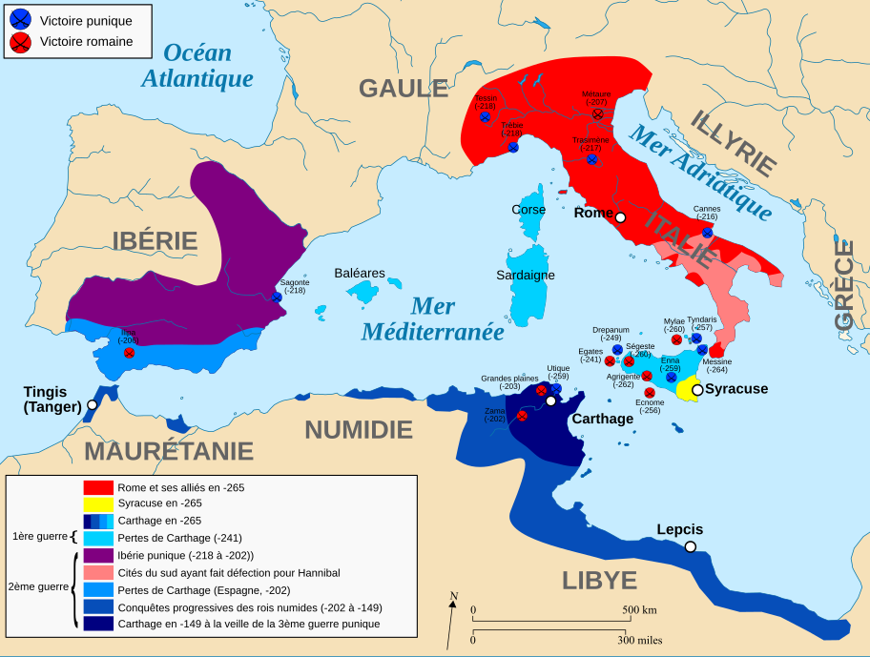
ـــــــــــــــــــــــــــــــــــــــــــــــــــــــــــــــــــــــــــــــــــــــــــــــــــــــــــــــــــــــــــــــــــــــــــــــــ
V. La Civilisation carthaginoise
1. Religion
Polythéiste, influencée par la religion phénicienne :
Dieux principaux : Baal Hammon (le dieu suprême) et Tanit (déesse mère).
Certains rituels (sacrifices d’enfants) sont mentionnés par les sources antiques, bien que leur réalité soit encore débattue.
2. Langue et culture
Langue : le punique, dialecte du phénicien.
Écriture : alphabet consonantique, ancêtre de l’alphabet phénicien et hébreu.
Culture mixte : orientale par ses origines, africaine et méditerranéenne par ses influences.
3. Économie et société
Société hiérarchisée :
Aristocratie marchande dominante.
Classes d’artisans, commerçants et agriculteurs.
Nombreux esclaves.
Carthage fut un centre scientifique et agricole réputé.
ـــــــــــــــــــــــــــــــــــــــــــــــــــــــــــــــــــــــــــــــــــــــــــــــــــــــــــــــــــــــــــ

VI. Héritage de Carthage
Après sa destruction, Rome reconstruira la ville un siècle plus tard sous Jules César et Auguste.
Elle deviendra la capitale de l’Afrique romaine, puis un grand centre du christianisme antique (Saint Augustin y enseigna).
Aujourd’hui, les ruines de Carthage, près de Tunis, témoignent de cette civilisation brillante, rivale de Rome et héritière des Phéniciens.
ــــــــــــــــــــــــــــــــــــــــــــــــــــــــــــــــــــــــــــــــــــــــــــــــــــــــــــــــــــــــــــ
Synthèse
Aspect Description
Origine Phénicienne (Tyr)
Fondation 814 av. J.-C. par Didon
Nature République marchande et maritime
Apogée VIe – IIIe siècle av. J.-C.
Ennemie principale Rome
Fin Destruction en 146 av. J.-C.
Héritage Commerce, navigation, agriculture, culture punique

